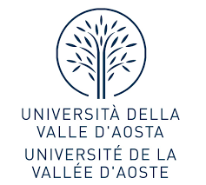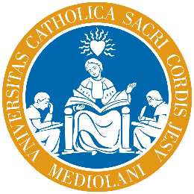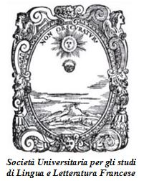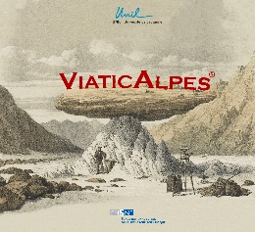

Les silences de la montagne.
Littérature et discours alpins (XVIIIe-XXIe siècles)

Colloque International

Université de la Vallée d’Aoste
Str. Cappuccini, 2a, 11100 Aoste
Jeudi 12 décembre 2019

Programme

9.30 Salutations des autorités
9.45- 10.00 Françoise Rigat, Federica Locatelli, Université de la Vallée d’Aoste, Ouverture des travaux

Président de séance : Paola Paissa, Université de Turin
10.00 – 10.20 Alain Guyot, Université de Lorraine, Les paradoxes du silence alpin chez Ramond de Carbonnières
Discussion

Exposition Les Alpes en images,
en collaboration avec Daniela Vaj, Université de Lausanne (SHC)
Pause café

Président de séance : Mariagrazia Margarito, Université de Turin
11.20 – 11.40 Pascale Janot, Université de Trieste, Le ‘silence prodigieux’ des montagnes dans Siloé de Paul Gadenne
11.40 – 12.00 Laura Santone, Université de Rome 3, Au cœur des Dolomites Lucaniennes : isotopies et configurations esthétiques du silence
Discussion
12.30 – 14.00 Déjeuner

Président de séance : Ida Merello, Université de Gênes
14.20 – 14.40 Pierre-Henry Frangne, Université de Rennes, L’expérience des silences de la montagne. Pour une philosophie de l’alpinisme
14.40 -15.00 Davide Vago, Université Catholique de Milan, Allusions et périphrases du silence dans l’œuvre de Ramuz
Discussion

Pause café

Président de séance : Robert Barsky, Université d’Ottawa
16.00 – 16.20 Michael Kohlhauer, Université Savoie Mont-Blanc, L’art du silence. Caspar David Friedrich
16.20 – 16.40 Jean-Baptiste Bernard, Université de Zagreb, Maurice Chappaz, ou l’impossible silence

Discussion

16.40 – 17.00 Fabio Scotto, Université de Bergame, Clôture des travaux

Comité scientifique :
Federica Locatelli (Université de la Vallée d’Aoste)
Mariagrazia Margarito (Université de Turin)
Ida Merello (Université de Gênes)
Michele Prandi (Université de Gênes)
Françoise Rigat (Université de la Vallée d’Aoste)
Daniela Vaj (Université de Lausanne, SHC)

